Impressionen vom Campus der Universität Parwan in Charikar

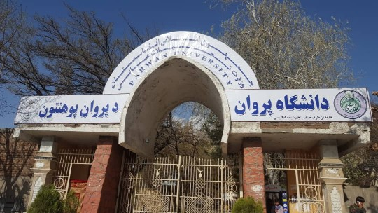
Bild 1: Eingang der Universität Parwan in Charikar, März 2021
Der Eingang zu einer Zukunftsperspektive für junge, talentierte und engagierte Afghaninnen.

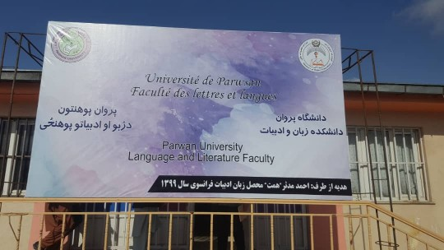
Bild 2: Fakultät für Sprache und Literatur
Wurzeln und Wiege der Afghanischen Kultur, ein großer Schatz.
Ab sofort ein Ausgangspunkt für junge Afghaninnen, die die Zukunft mit entwickeln und gestalten.
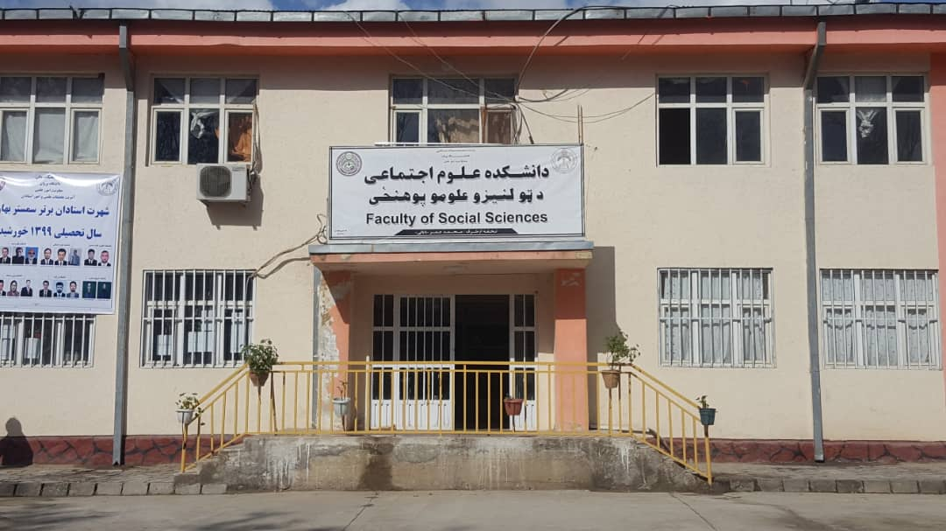
Bild 3: Fakultät für Soziales.
Eine wichtige Grundlage für das soziale Miteinander. Nur so gelingt Zukunft.

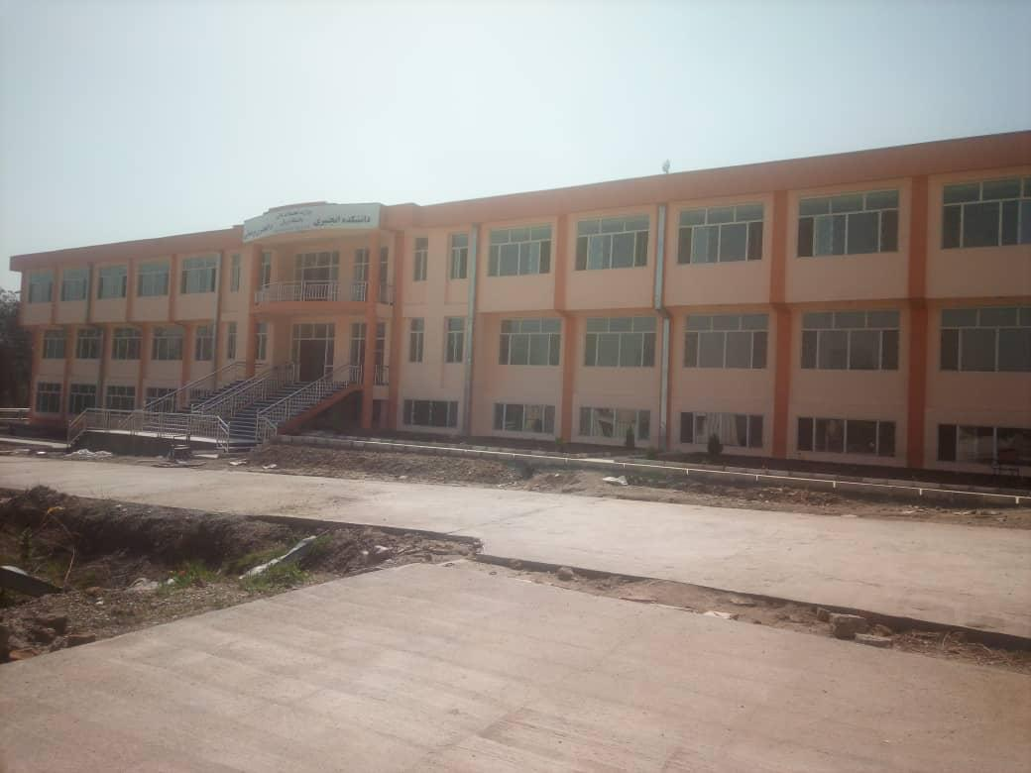
Bild 4: Fakultät für Ingenieurwissenschaften.
Hier findet der zusätzliche Unterricht in Englich und Informationstechnologie für die 13, durch die Patenschaften der DAI geförderten Studentinnen statt.

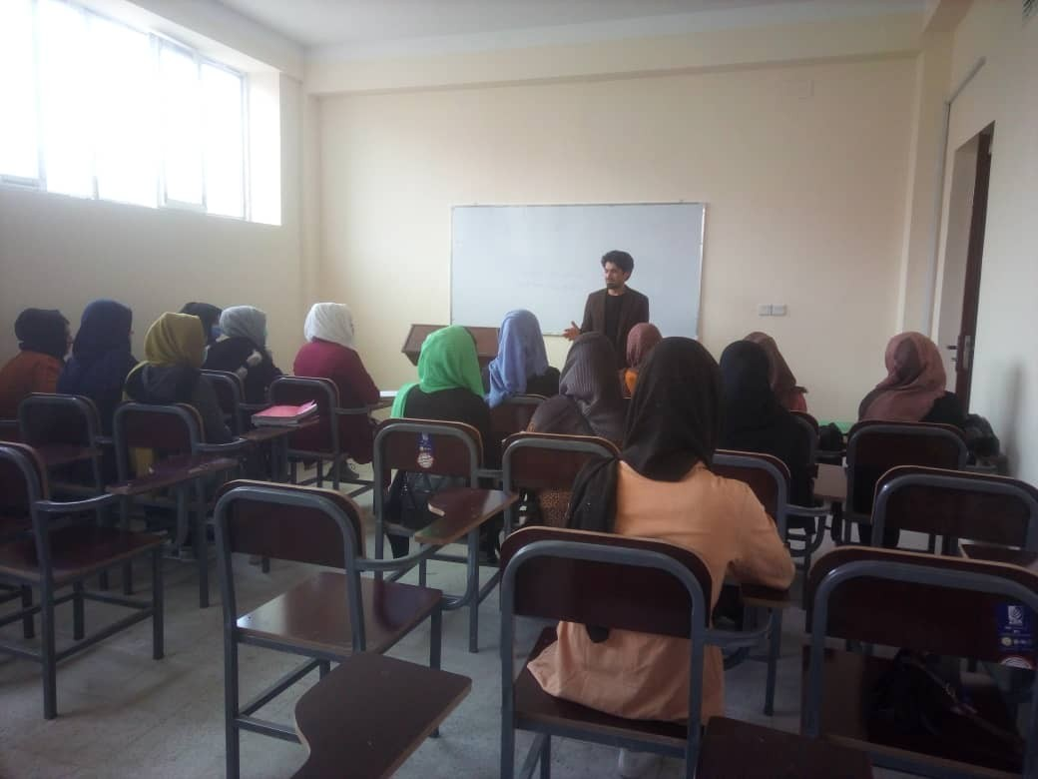
Bild 5: Studentinnen in der Vorlesung an der Universität Parwan in Charikar.
Aufmerksam, wissensdurstig, neugierig, als ganz individuelle Persönlichkeiten und mit ihren bisher in ihrer Biografie erworbenen Fähigkeiten und Ressourcen, bilden sie sich hier weiter.

Impresssionen der Shomalie – Hochebene und anderer Provinzen

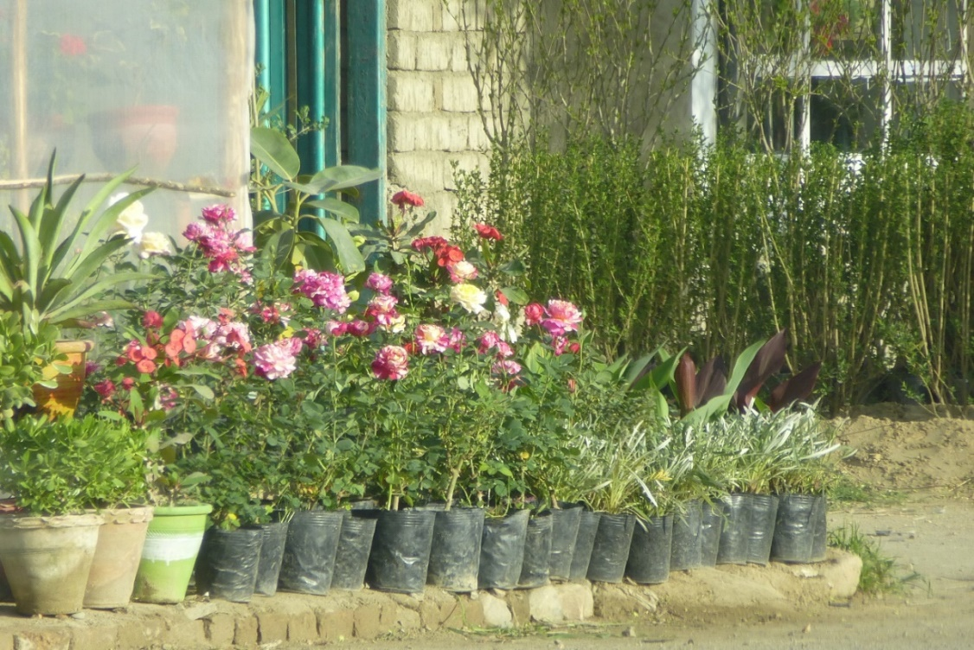
Bild 6: Rosen am Wegesrand in der Provinz: aufblühend, prächtig anzuschauen, einen betörenden Duft ausstrahlend, das Herz erfreuend.
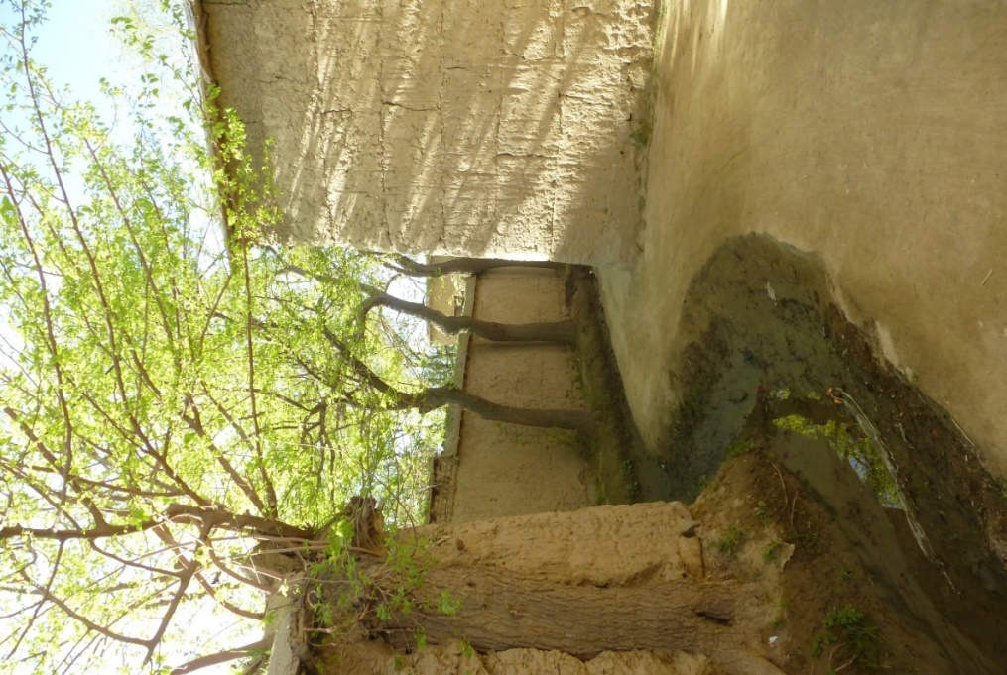
Bild 7: Ein Weg, hell und licht und doch begrenzt durch Mauern. Wo führt er hin?
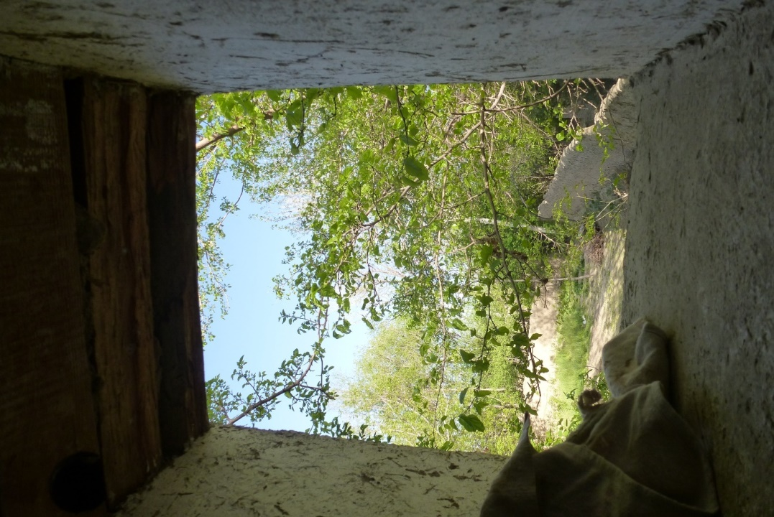
Bild 8: Eine vielversprechende Perspektive.

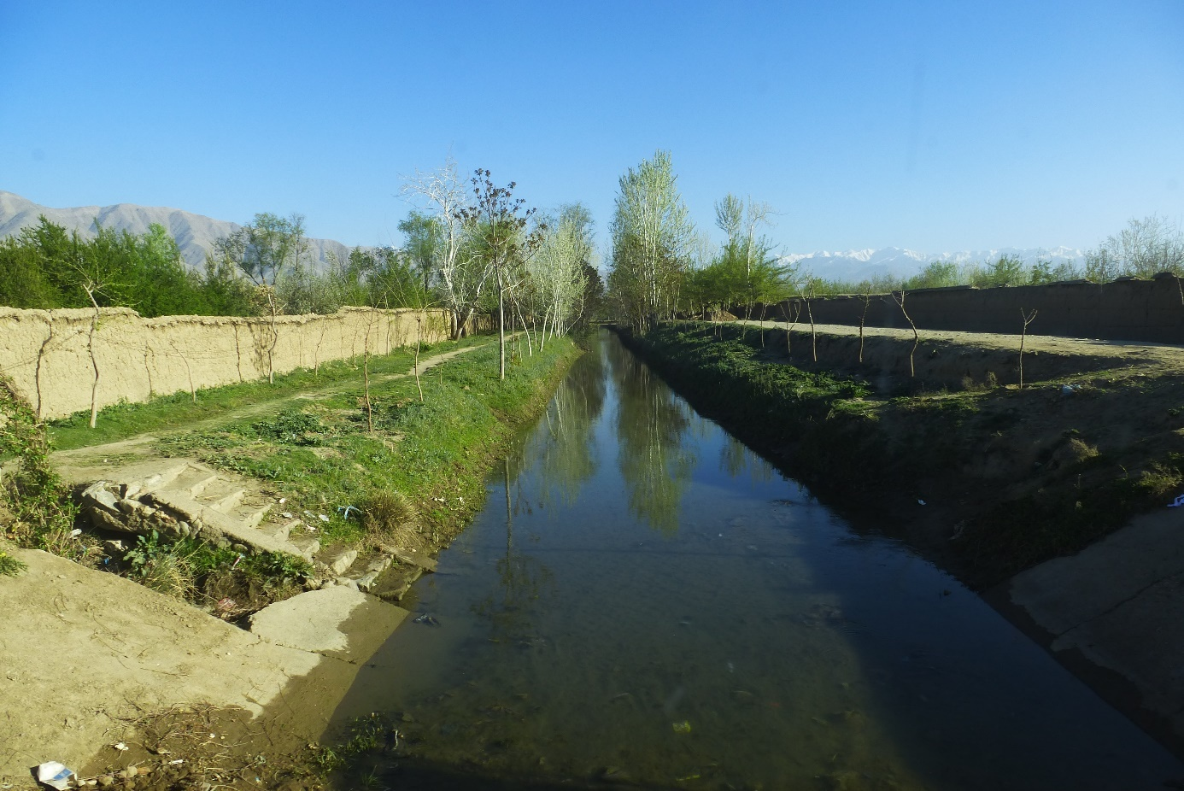
Bild 9: Schönheit und Klarheit. Geradlinigkeit und Größe. Spiegelungen.

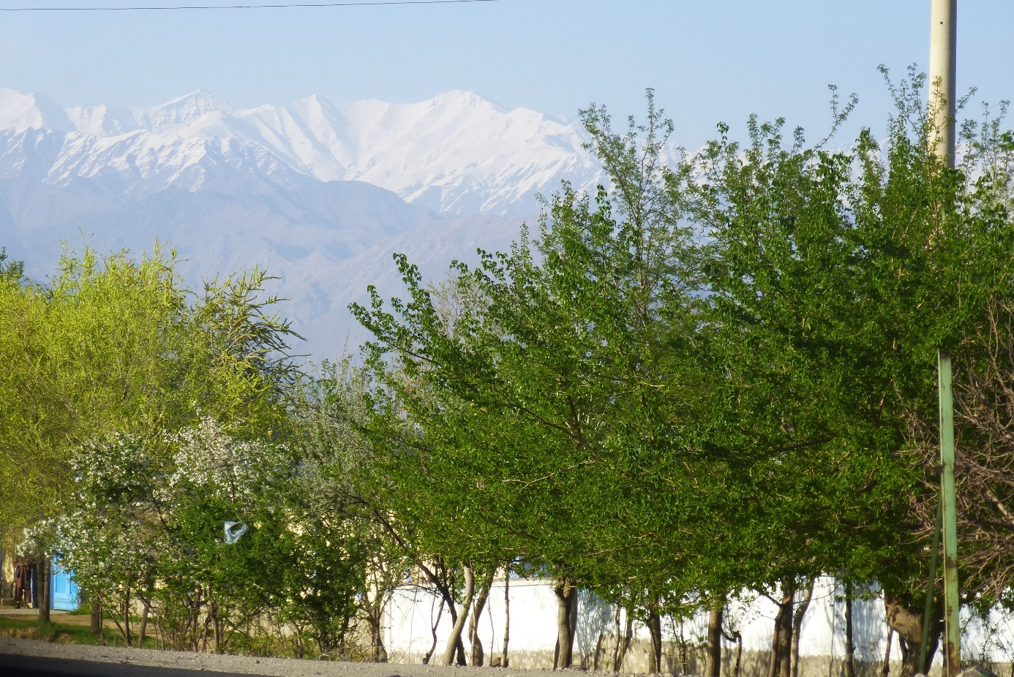 Bild 10: Wucht und Zartheit. Wechsel und Beständigkeit.

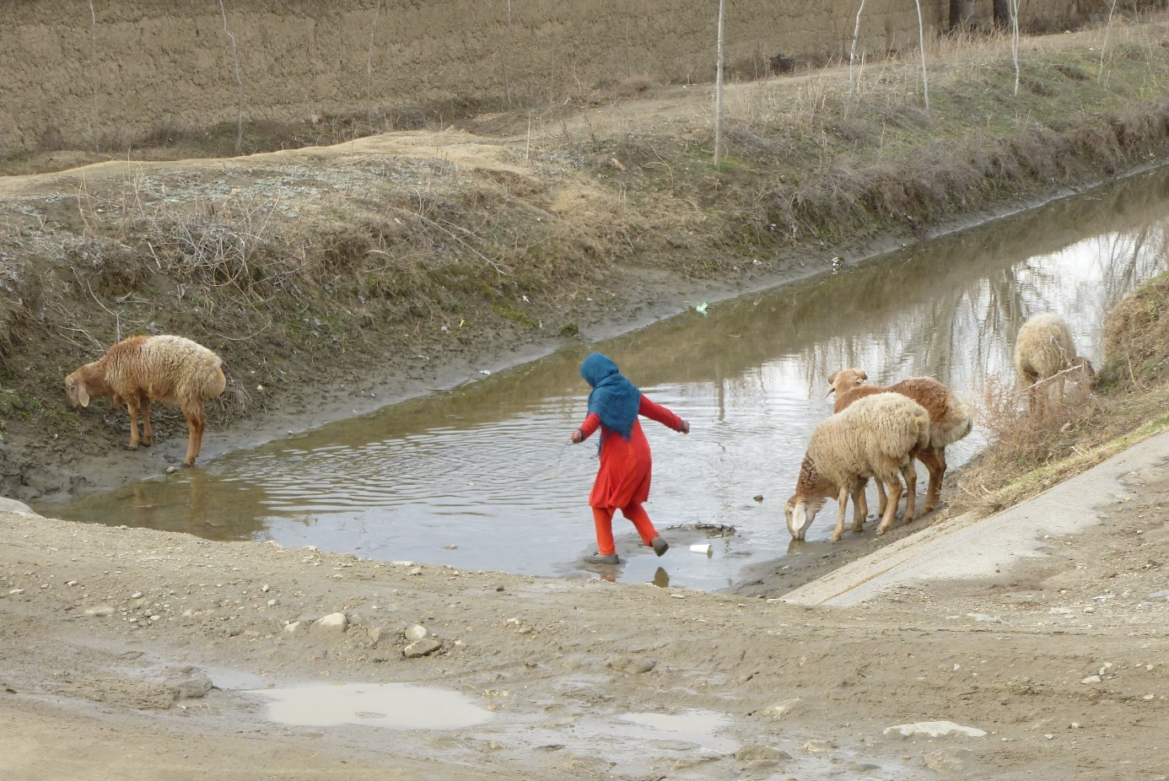
Bild 11: Mutig und entschlossen: Auf zu neuen Ufern.

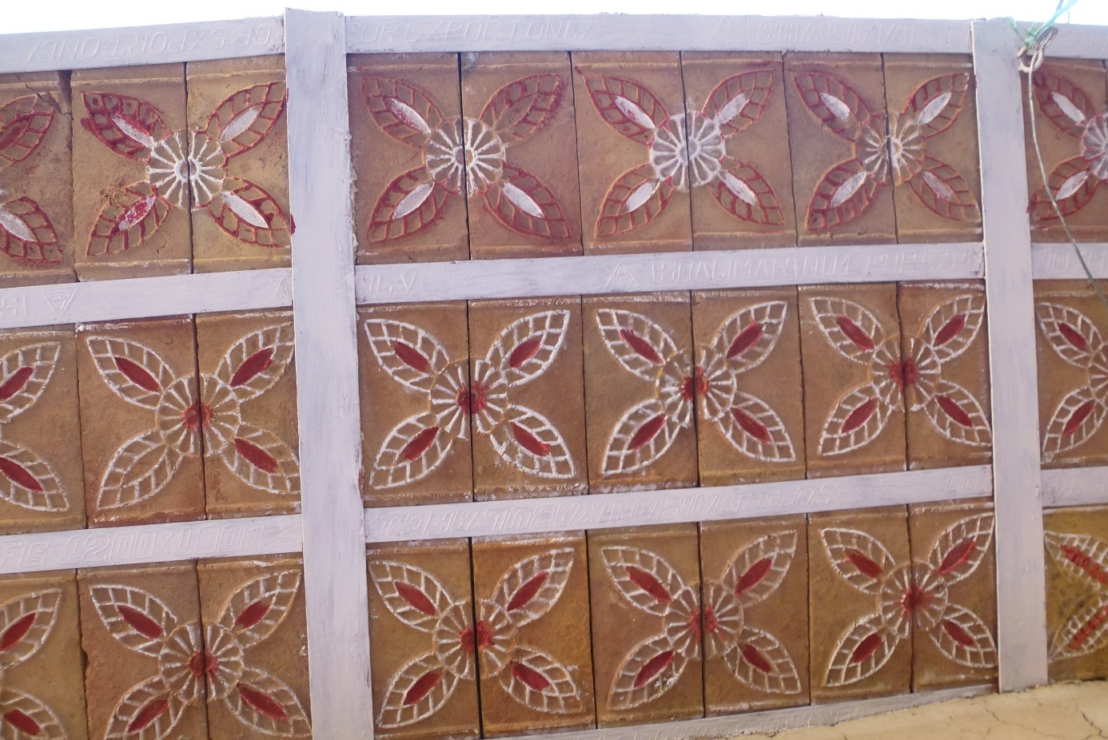
Bild 12: Tradition und Besonderheit. Ruhe und Bewegung.

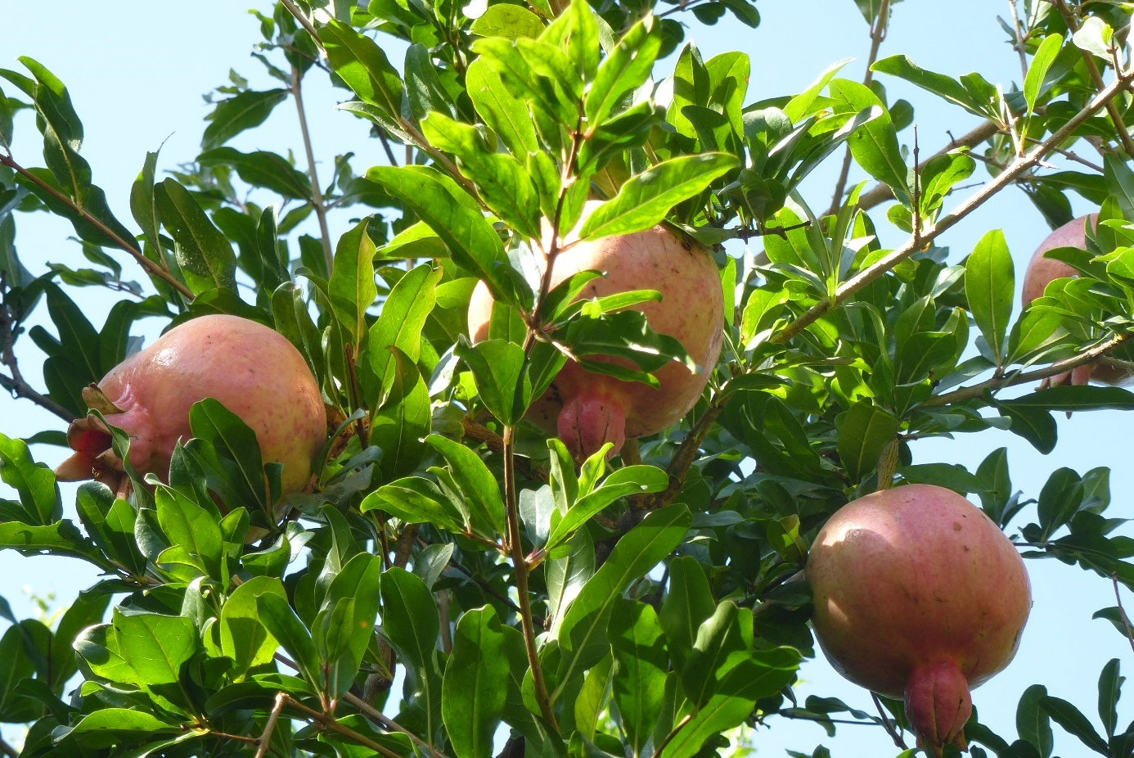
Bild 13: Reichtum und Güte. Nahrung und Überraschung.

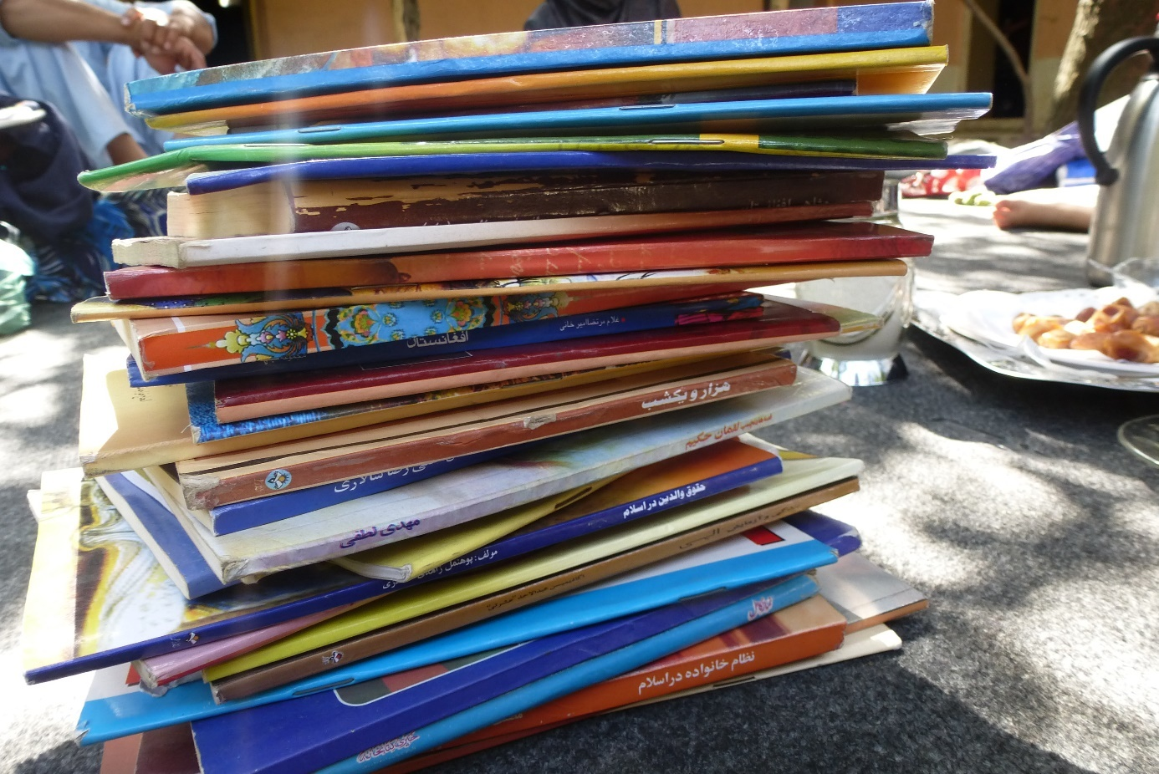
Bild 14: Freude und Anstrengung. Glück und Zufriedenheit. Perspektive und Zukunft.

